Приложение
к Решению
Петрозаводского городского Совета
от 7 июня 2018 г. № 28/16-333

Карта № 241. Место размещения рекламной конструкции рк-264.

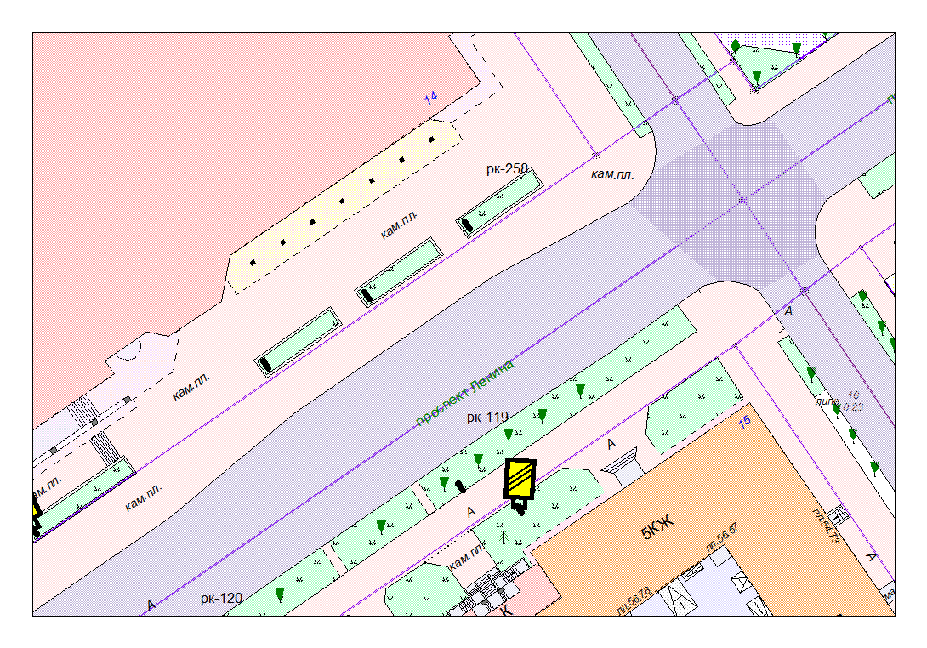
Места размещения рекламных конструкций  (почтовый, строительный или условный адрес) | Пр. Ленина,15 (№4)
Тип рекламной конструкции | Сити формат
Вид рекламной конструкции | Стационарная рекламная конструкция
Площадь информационного поля | 2.16 м²
Технические характеристики рекламной конструкции:  - размеры, материал надземной и подземной (при наличии) части;  - характеристики освещенности;  -цвет конструкции. | -габаритные размеры 1300х1900;  алюминий;  - с подсветкой;  -RAL 7038 (серый).
Кадастровый номер участка (квартала) | 10:01:01 01 28:12
Планировочные ограничения | Зона регулирования застройки Б

Карта № 242. Место размещения рекламной конструкции рк-265.

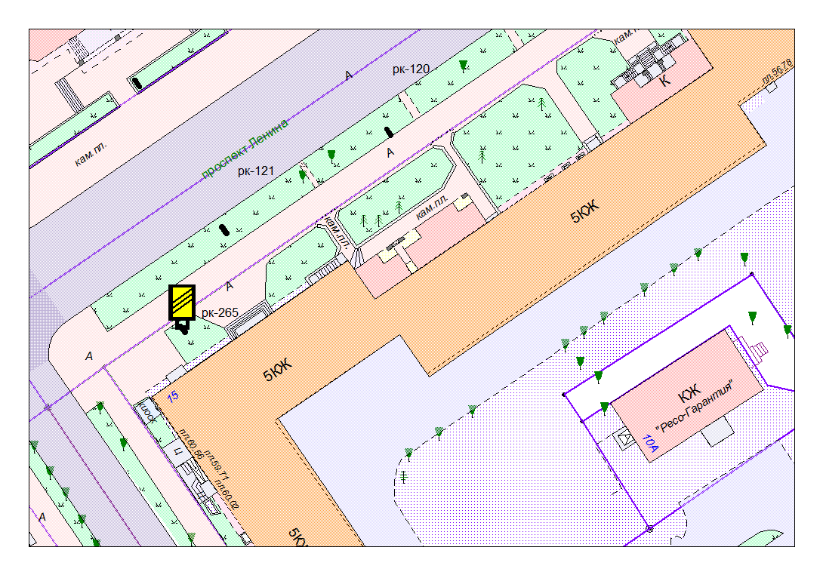
Места размещения рекламных конструкций  (почтовый, строительный или условный адрес) | Пр. Ленина,15 (№5)
Тип рекламной конструкции | Сити формат
Вид рекламной конструкции | Стационарная рекламная конструкция
Площадь информационного поля | 2.16 м²
Технические характеристики рекламной конструкции:  - размеры, материал надземной и подземной (при наличии) части;  - характеристики освещенности;  -цвет конструкции. | -габаритные размеры 1300х1900;  алюминий;  - с подсветкой;  -RAL 7038 (серый).
Кадастровый номер участка (квартала) | 10:01:01 01 28:12
Планировочные ограничения | Зона регулирования застройки Б

Карта № 328. Место размещения рекламной конструкции рк-352.

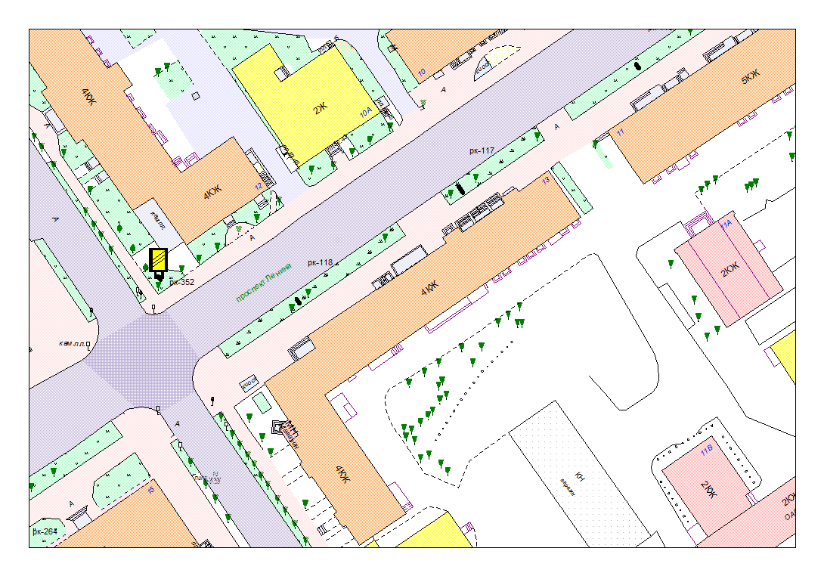
Места размещения рекламных конструкций  (почтовый, строительный или условный адрес) | Пр. Ленина, 12
Тип рекламной конструкции | Сити формат
Вид рекламной конструкции | Стационарная рекламная конструкция
Площадь информационного поля | 2.16 м²
Технические характеристики рекламной конструкции:  - размеры, материал надземной и подземной (при наличии) части;  - характеристики освещенности;  -цвет конструкции. | -габаритные размеры 1300х1900;  алюминий;  - с подсветкой;  -RAL 7038 (серый).
Кадастровый номер участка (квартала) | 10:01:01 01 22:20 (участок жилого дома №12)
Планировочные ограничения | Зона регулирования застройки Б

Карта № 329. Место размещения рекламной конструкции рк-353.

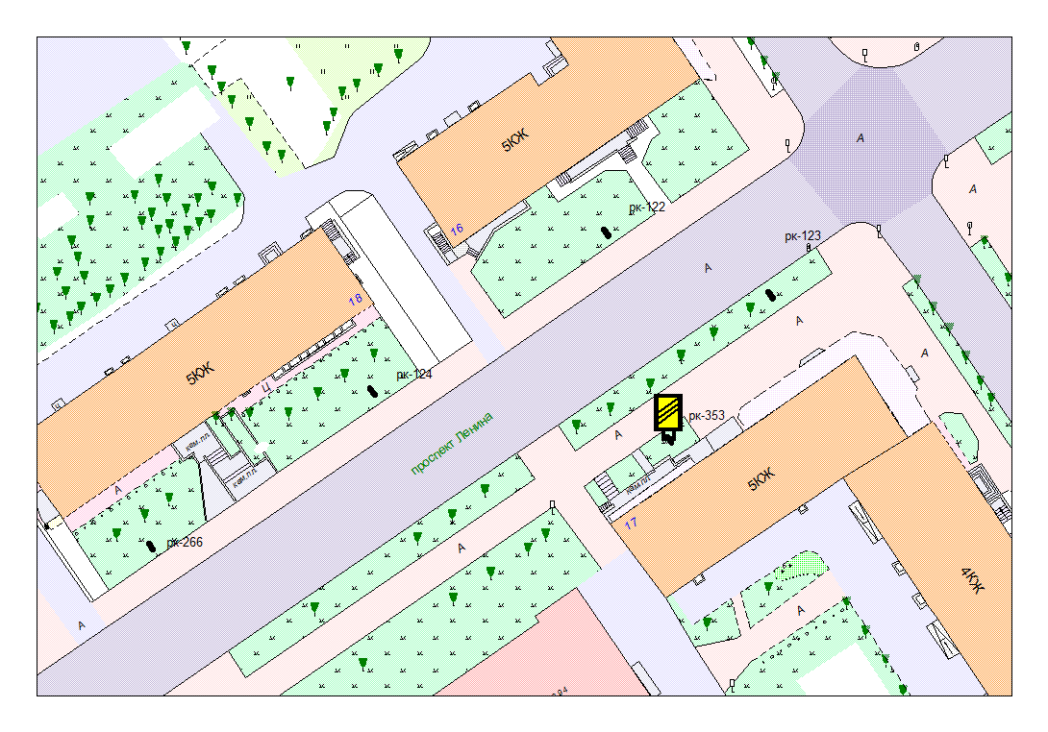
Места размещения рекламных конструкций  (почтовый, строительный или условный адрес) | Пр. Ленина, 17
Тип рекламной конструкции | Сити формат
Вид рекламной конструкции | Стационарная рекламная конструкция
Площадь информационного поля | 2.16 м²
Технические характеристики рекламной конструкции:  - размеры, материал надземной и подземной (при наличии) части;  - характеристики освещенности;  -цвет конструкции. | -габаритные размеры 1300х1900;  алюминий;  - с подсветкой;  -RAL 7038 (серый).
Кадастровый номер участка (квартала) | 10:01:001 01 31:9 (участок жилого дома №17)
Планировочные ограничения | Зона регулирования застройки А

Карта № 330. Место размещения рекламной конструкции рк-354.

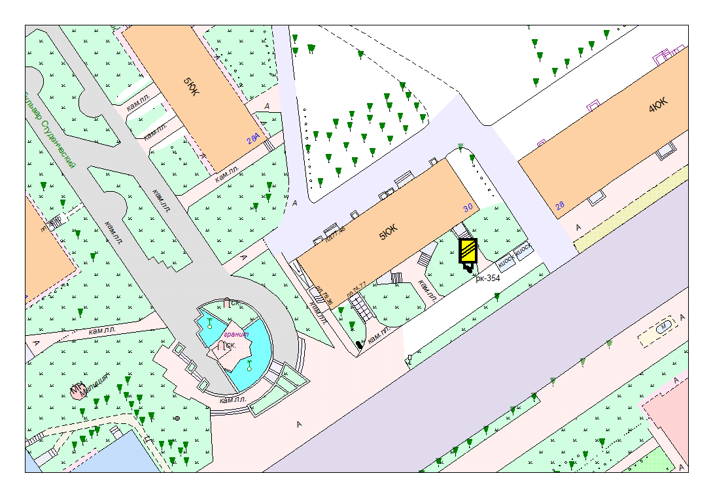
Места размещения рекламных конструкций  (почтовый, строительный или условный адрес) | Пр. Ленина, 30 (1)
Тип рекламной конструкции | Сити формат
Вид рекламной конструкции | Стационарная рекламная конструкция
Площадь информационного поля | 2.16 м²
Технические характеристики рекламной конструкции:  - размеры, материал надземной и подземной (при наличии) части;  - характеристики освещенности;  -цвет конструкции. | -габаритные размеры 1300х1900;  алюминий;  - с подсветкой;  -RAL 7038 (серый).
Кадастровый номер участка (квартала) | 10:01:01 01 41:17 (участок жилого дома №30)
Планировочные ограничения | Зона регулирования застройки В

Карта № 331. Место размещения рекламной конструкции рк-355.

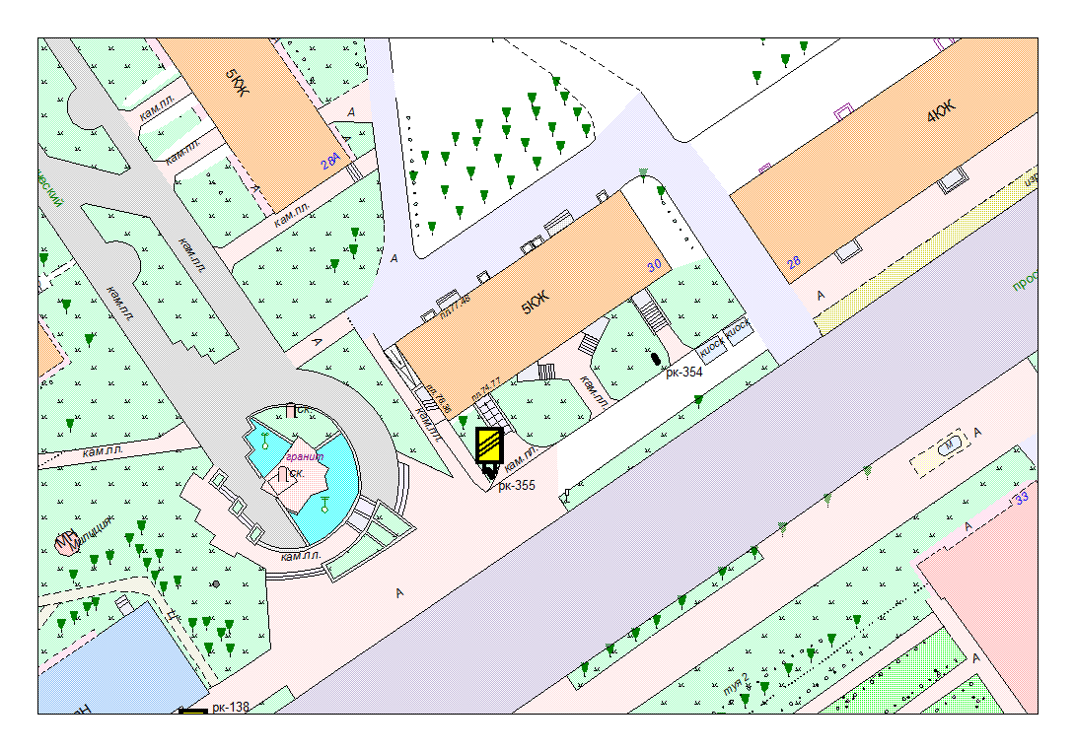
Места размещения рекламных конструкций  (почтовый, строительный или условный адрес) | Пр. Ленина, 30 (2)
Тип рекламной конструкции | Сити формат
Вид рекламной конструкции | Стационарная рекламная конструкция
Площадь информационного поля | 2.16 м²
Технические характеристики рекламной конструкции:  - размеры, материал надземной и подземной (при наличии) части;  - характеристики освещенности;  -цвет конструкции. | -габаритные размеры 1300х1900;  алюминий;  - с подсветкой;  -RAL 7038 (серый).
Кадастровый номер участка (квартала) | 10:01:01 01 41:17 (участок жилого дома №30)
Планировочные ограничения | Зона регулирования застройки В

Карта № 332. Место размещения рекламной конструкции рк-356.

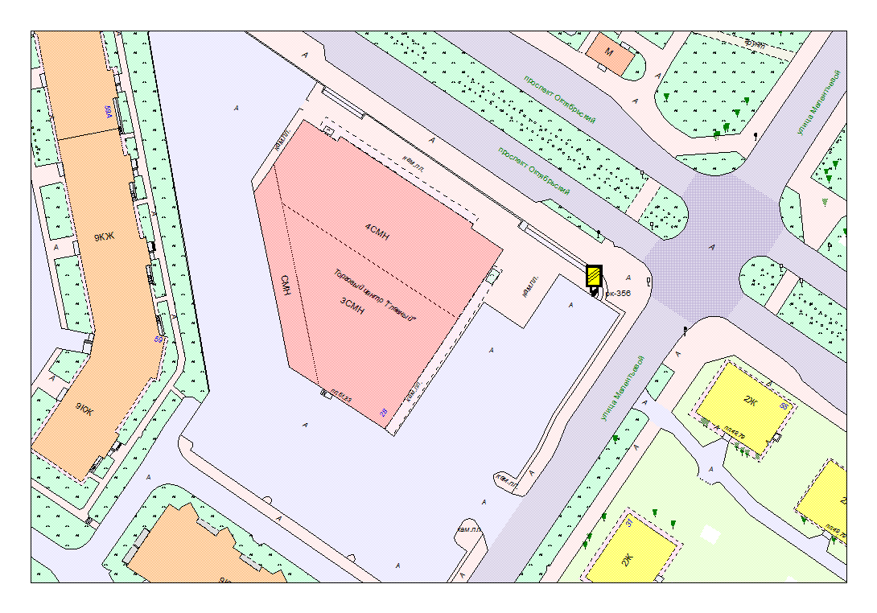
Места размещения рекламных конструкций  (почтовый, строительный или условный адрес) | Ул. Мелентьевой. 28
Тип рекламной конструкции | Сити формат
Вид рекламной конструкции | Стационарная рекламная конструкция
Площадь информационного поля | 2.16 м²
Технические характеристики рекламной конструкции:  - размеры, материал надземной и подземной (при наличии) части;  - характеристики освещенности;  -цвет конструкции. | -габаритные размеры 1300х1900;  алюминий;  - с подсветкой;  -RAL 7038 (серый).
Кадастровый номер участка (квартала) | 10:01:03 01 23
Планировочные ограничения | Зона композиционного регулирования застройки

Карта № 333. Место размещения рекламной конструкции рк-357.

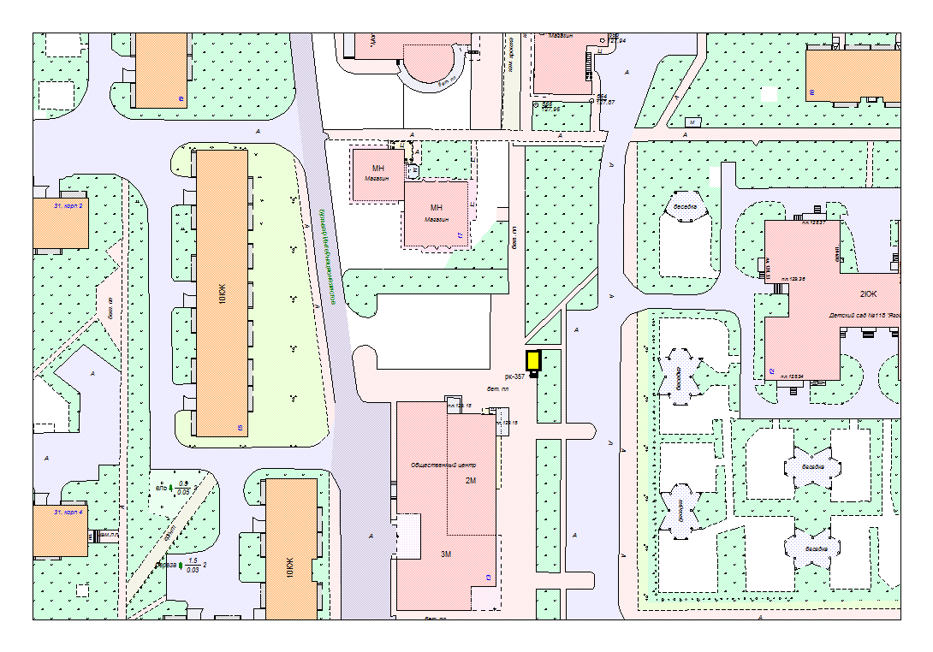
Места размещения рекламных конструкций  (почтовый, строительный или условный адрес) | Бульвар Интернационалистов, 13
Тип рекламной конструкции | Сити формат
Вид рекламной конструкции | Стационарная рекламная конструкция
Площадь информационного поля | 2.16 м²
Технические характеристики рекламной конструкции:  - размеры, материал надземной и подземной (при наличии) части;  - характеристики освещенности;  -цвет конструкции. | -габаритные размеры 1300х1900;  алюминий;  - с подсветкой;  -RAL 7038 (серый).
Кадастровый номер участка (квартала) | 10:01:12 01 09
Планировочные ограничения | Нет

Карта № 334. Место размещения рекламной конструкции рк-358.

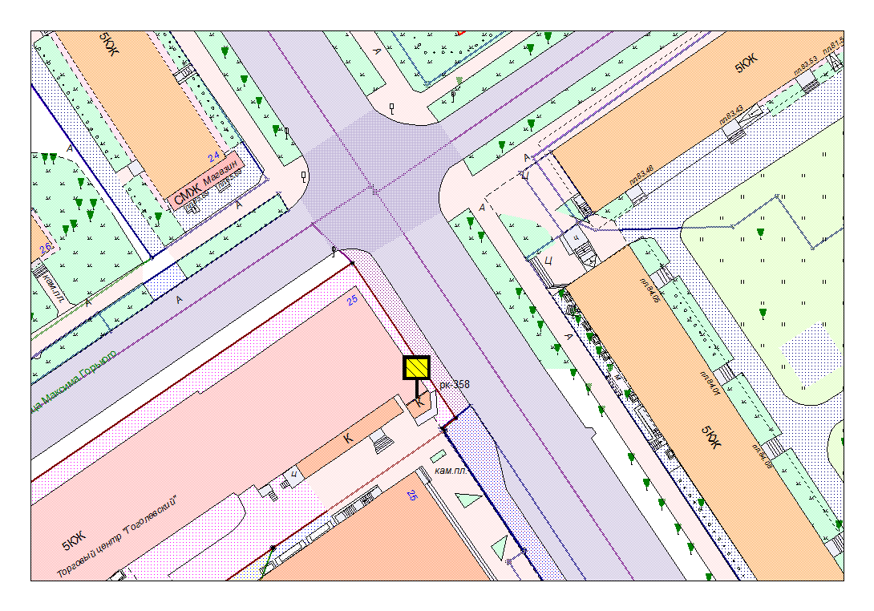

Места размещения рекламных конструкций  (почтовый, строительный или условный адрес) | Максима Горького ул. 25 (на фасаде здания со стороны улицы Гоголя)
Тип рекламной конструкции | Светодиодный экран
Вид рекламной конструкции | рекламная конструкция на фасаде здания
Площадь информационного поля | 12.0 м²
Технические характеристики рекламной конструкции:  - размеры, материал надземной и подземной (при наличии) части;  - характеристики освещенности;  -цвет конструкции. | -габаритные размеры 4.0 х 3.0 м.;  металл;  - с подсветкой;  -RAL 7040 (серый).
Кадастровый номер участка (квартала) | 10:01:01 01 50:12
Планировочные ограничения | Зона регулирования застройки В.

Карта № 335. Место размещения рекламной конструкции рк-359.

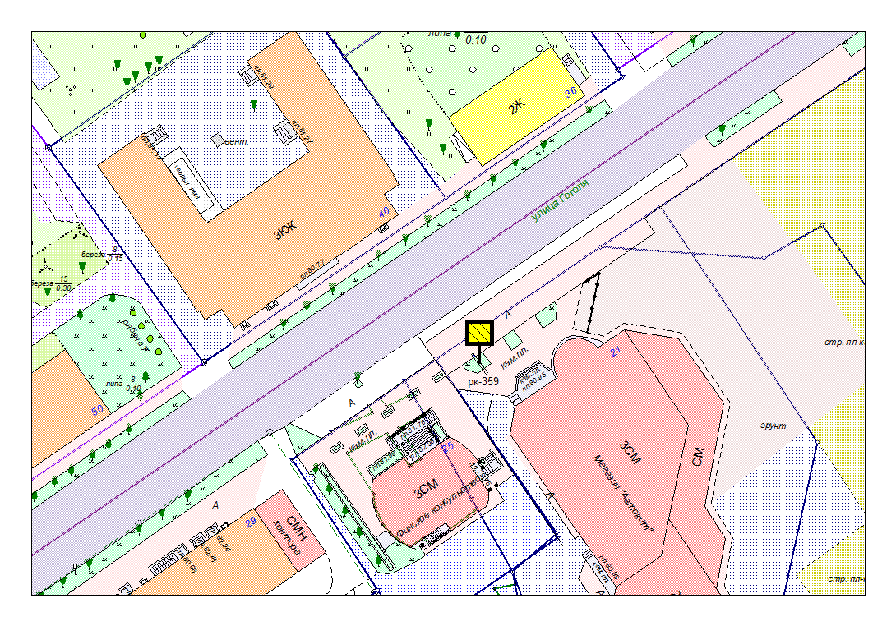

Места размещения рекламных конструкций  (почтовый, строительный или условный адрес) | Ул. Гоголя. 21
Тип рекламной конструкции | Светодиодный экран
Вид рекламной конструкции | Стационарная рекламная конструкция
Площадь информационного поля | 12.0 м²
Технические характеристики рекламной конструкции:  - размеры, материал надземной и подземной (при наличии) части;  - характеристики освещенности;  -цвет конструкции. | -габаритные размеры 4.0 х 3.0 м.;  металл;  - с подсветкой;  -RAL 7040 (серый).
Кадастровый номер участка (квартала) | 10:01:01 01 44:45
Планировочные ограничения | Зона регулирования застройки В.

Карта № 337. Место размещения рекламной конструкции рк-361.

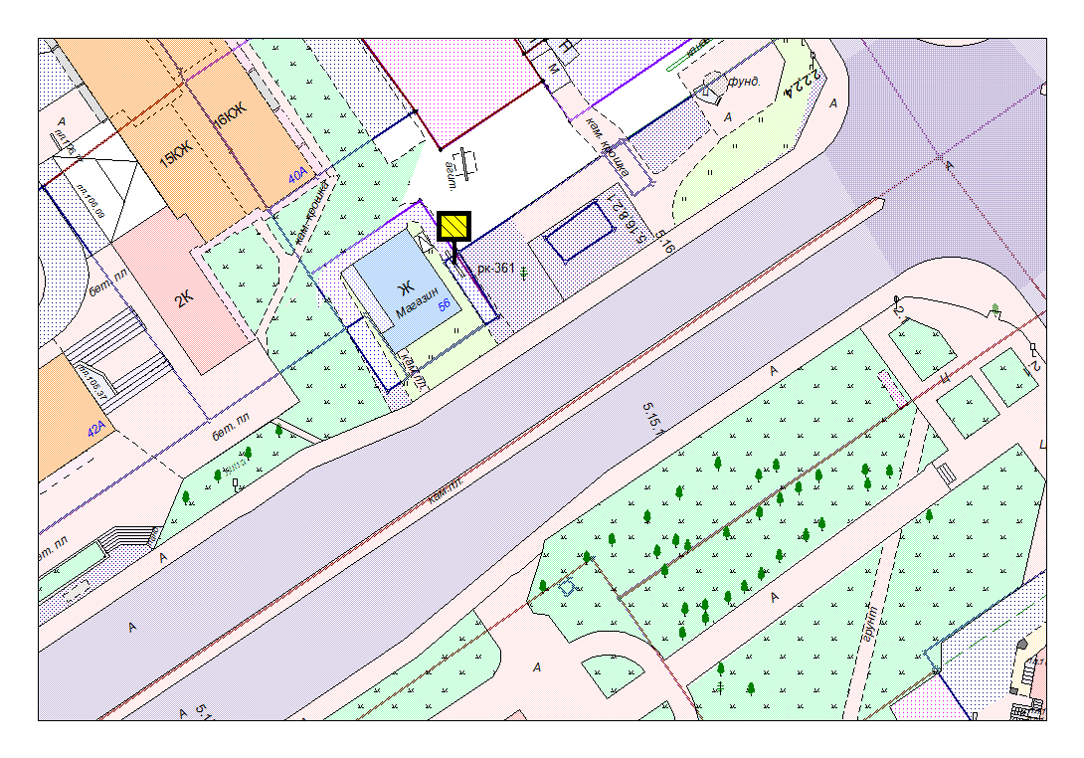

Места размещения рекламных конструкций  (почтовый, строительный или условный адрес) | Ул. Чапаева, 56
Тип рекламной конструкции | Светодиодный экран
Вид рекламной конструкции | Стационарная рекламная конструкция
Площадь информационного поля | 12.0 м²
Технические характеристики рекламной конструкции:  - размеры, материал надземной и подземной (при наличии) части;  - характеристики освещенности;  -цвет конструкции. | -габаритные размеры 4.0 х 3.0 м.;  металл;  - с подсветкой;  -RAL 7040 (серый).
Кадастровый номер участка (квартала) | 10:01:11 01 33:1
Планировочные ограничения | Нет

Карта № 338. Место размещения рекламной конструкции рк-362.

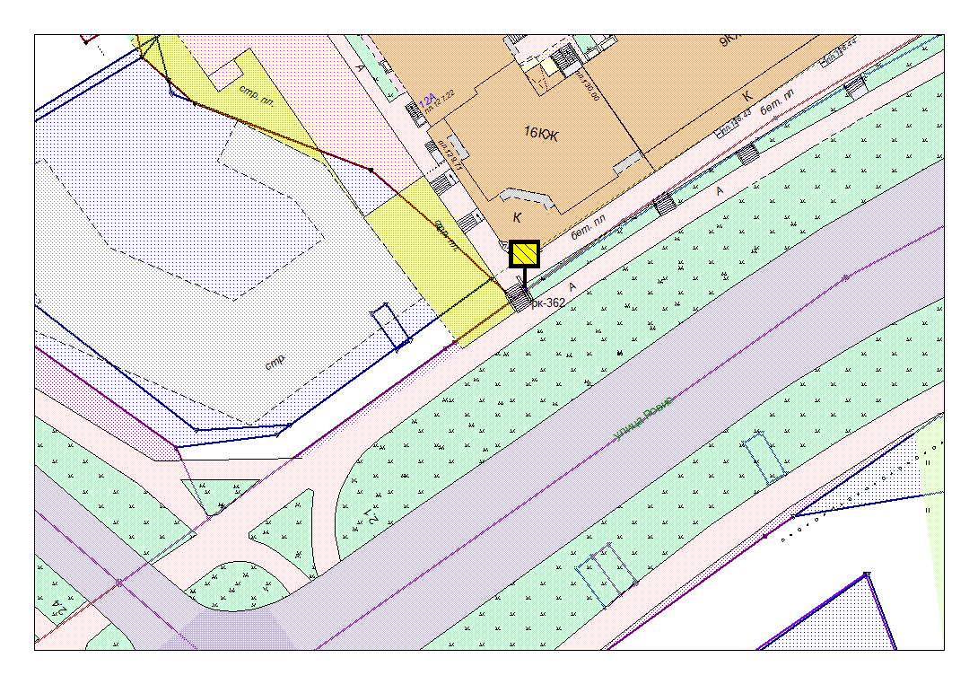

Места размещения рекламных конструкций  (почтовый, строительный или условный адрес) | Ул. Ровио, 12а
Тип рекламной конструкции | Светодиодный экран
Вид рекламной конструкции | Стационарная рекламная конструкция
Площадь информационного поля | 12.0 м²
Технические характеристики рекламной конструкции:  - размеры, материал надземной и подземной (при наличии) части;  - характеристики освещенности;  -цвет конструкции. | -габаритные размеры 4.0 х 3.0 м.;  металл;  - с подсветкой;  -RAL 7040 (серый).
Кадастровый номер участка (квартала) | 10:01:14 01 67:31
Планировочные ограничения | Нет

Карта № 417. Место размещения рекламной конструкции рк-441.

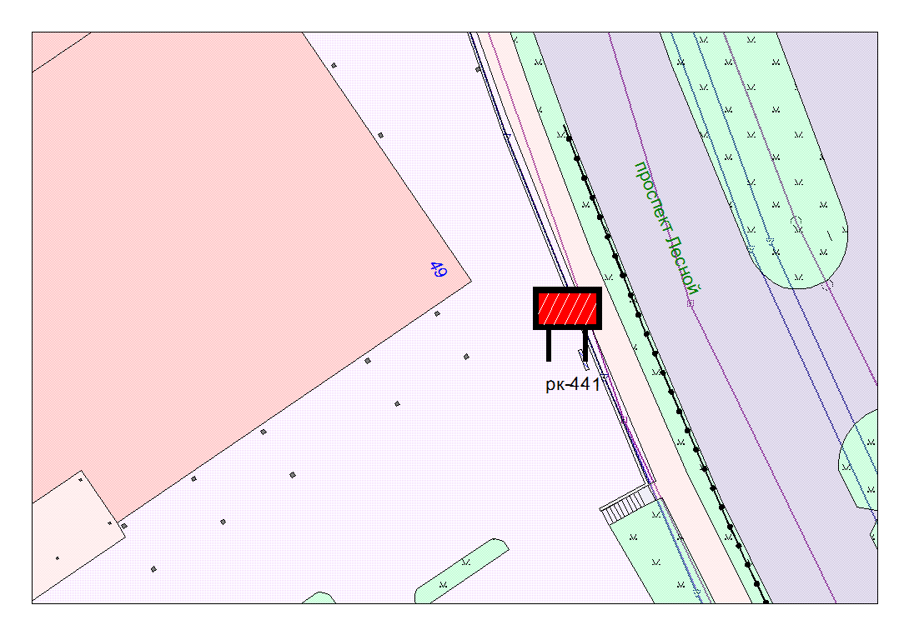
Места размещения рекламных конструкций  (почтовый, строительный или условный адрес) | Лесной пр. 49 №1)
Тип рекламной конструкции | Рекламный щит
Вид рекламной конструкции | Стационарная рекламная конструкция
Площадь информационного поля | 8.0 м²
Технические характеристики рекламной конструкции:  - размеры, материал надземной и подземной (при наличии) части;  - характеристики освещенности;  -цвет конструкции. | -габаритные размеры 2.0х2.0 м.;  металл;  - с подсветкой;  -RAL 7040 (серый).
Кадастровый номер участка (квартала) | 10:01:10 01 19:6
Планировочные ограничения | Нет

Карта № 418. Место размещения рекламной конструкции рк-442.

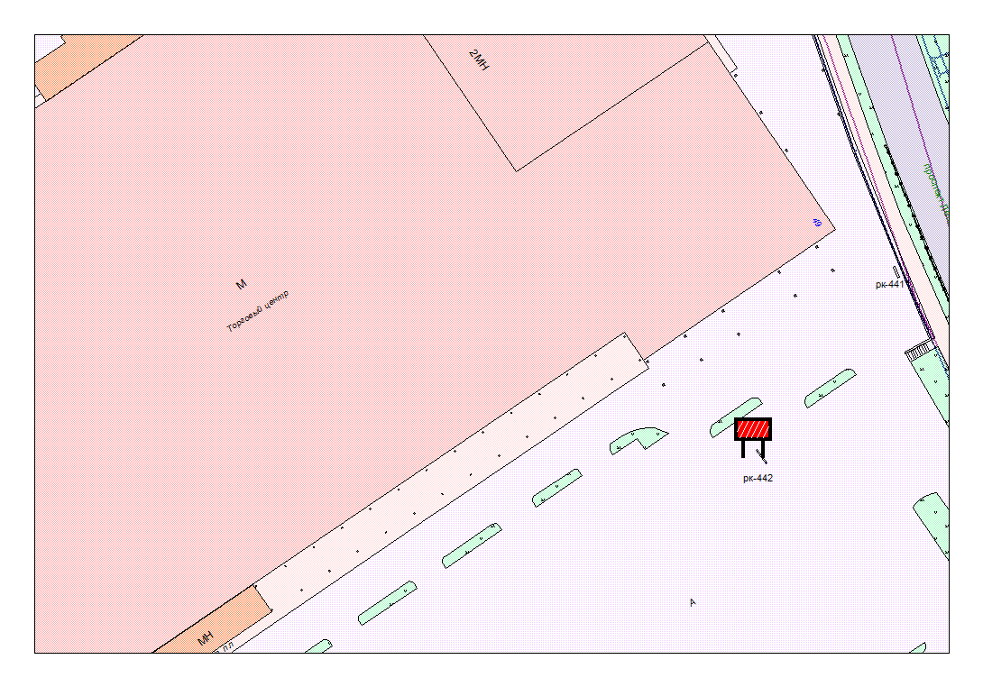
Места размещения рекламных конструкций  (почтовый, строительный или условный адрес) | Лесной пр. 49 (№2)
Тип рекламной конструкции | Рекламный щит
Вид рекламной конструкции | Стационарная рекламная конструкция
Площадь информационного поля | 12.0 м²
Технические характеристики рекламной конструкции:  - размеры, материал надземной и подземной (при наличии) части;  - характеристики освещенности;  -цвет конструкции. | -габаритные размеры 3.0х2.0 м.;  металл;  - с подсветкой;  -RAL 7040 (серый).
Кадастровый номер участка (квартала) | 10:01:10 01 19:6
Планировочные ограничения | Нет

Карта № 419. Место размещения рекламной конструкции рк-443.

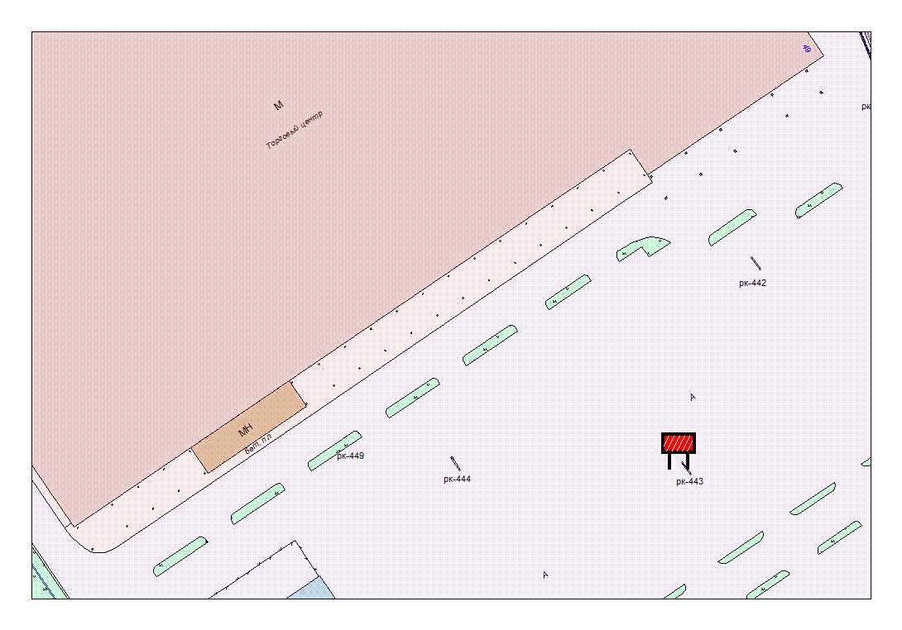
Места размещения рекламных конструкций  (почтовый, строительный или условный адрес) | Лесной пр. 49 (№3)
Тип рекламной конструкции | Рекламный щит
Вид рекламной конструкции | Стационарная рекламная конструкция
Площадь информационного поля | 12.0 м²
Технические характеристики рекламной конструкции:  - размеры, материал надземной и подземной (при наличии) части;  - характеристики освещенности;  -цвет конструкции. | -габаритные размеры 3.0х2.0 м.;  металл;  - с подсветкой;  -RAL 7040 (серый).
Кадастровый номер участка (квартала) | 10:01:10 01 19:6
Планировочные ограничения | Нет

Карта № 420. Место размещения рекламной конструкции рк-444.

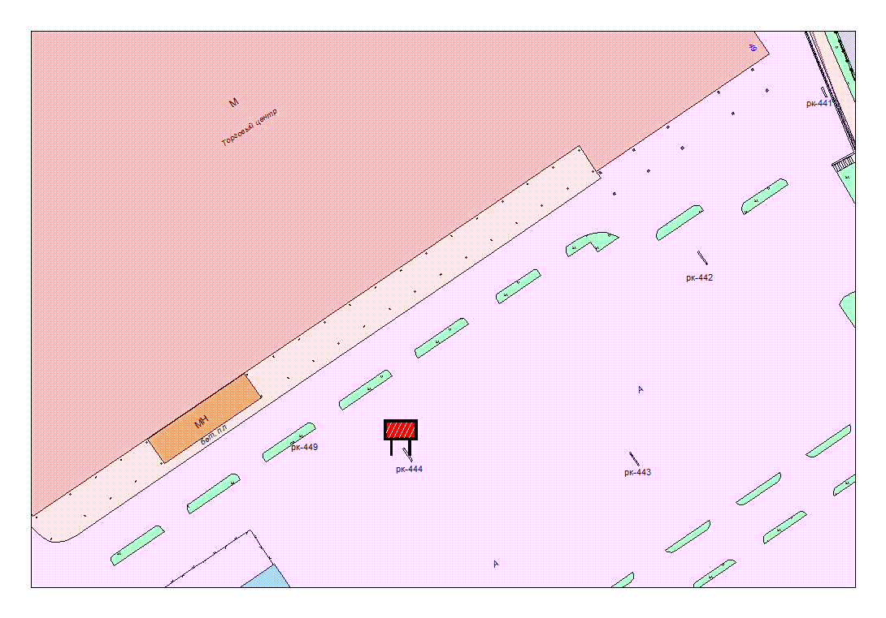
Места размещения рекламных конструкций  (почтовый, строительный или условный адрес) | Лесной пр. 49 (№4)
Тип рекламной конструкции | Рекламный щит
Вид рекламной конструкции | Стационарная рекламная конструкция
Площадь информационного поля | 12.0 м²
Технические характеристики рекламной конструкции:  - размеры, материал надземной и подземной (при наличии) части;  - характеристики освещенности;  -цвет конструкции. | -габаритные размеры 3.0х2.0 м.;  металл;  - с подсветкой;  -RAL 7040 (серый).
Кадастровый номер участка (квартала) | 10:01:10 01 19:6
Планировочные ограничения | Нет

Карта № 421. Место размещения рекламной конструкции рк-445.

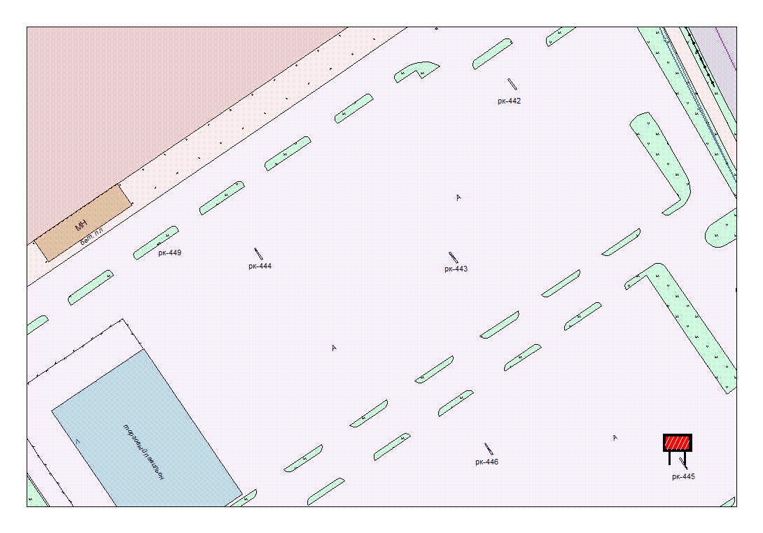
Места размещения рекламных конструкций  (почтовый, строительный или условный адрес) | Лесной пр. 49 (№5)
Тип рекламной конструкции | Рекламный щит
Вид рекламной конструкции | Стационарная рекламная конструкция
Площадь информационного поля | 12.0 м²
Технические характеристики рекламной конструкции:  - размеры, материал надземной и подземной (при наличии) части;  - характеристики освещенности;  -цвет конструкции. | -габаритные размеры 3.0х2.0 м.;  металл;  - с подсветкой;  -RAL 7040 (серый).
Кадастровый номер участка (квартала) | 10:01:10 01 19:6
Планировочные ограничения | Нет

Карта № 422. Место размещения рекламной конструкции рк-446.

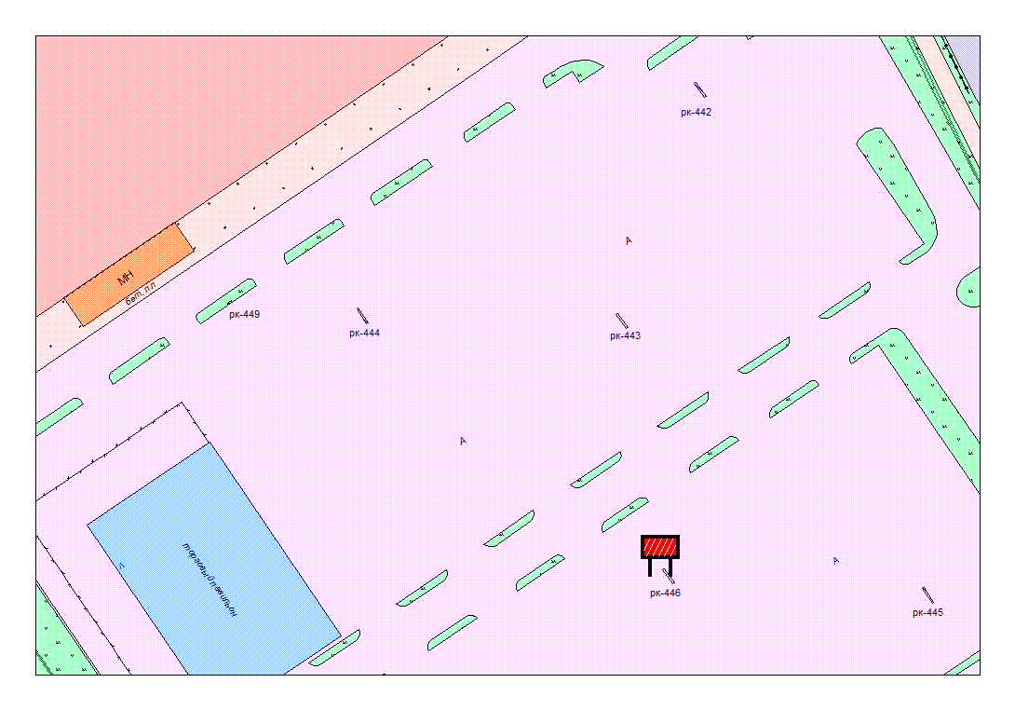
Места размещения рекламных конструкций  (почтовый, строительный или условный адрес) | Лесной пр. 49 (№6)
Тип рекламной конструкции | Рекламный щит
Вид рекламной конструкции | Стационарная рекламная конструкция
Площадь информационного поля | 12.0 м²
Технические характеристики рекламной конструкции:  - размеры, материал надземной и подземной (при наличии) части;  - характеристики освещенности;  -цвет конструкции. | -габаритные размеры 3.0х2.0 м.;  металл;  - с подсветкой;  -RAL 7040 (серый).
Кадастровый номер участка (квартала) | 10:01:10 01 19:6
Планировочные ограничения | Нет

Карта № 423. Место размещения рекламной конструкции рк-447.

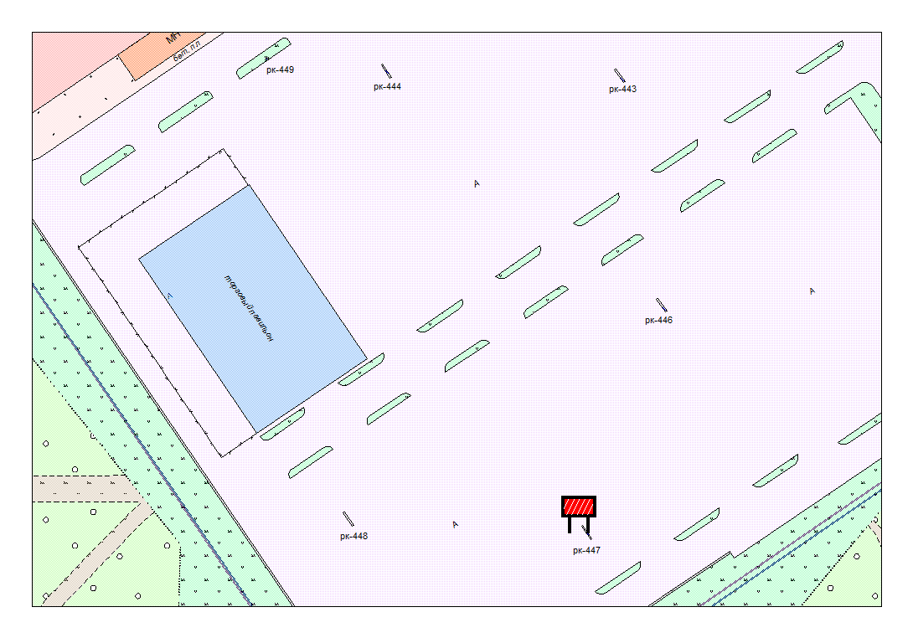
Места размещения рекламных конструкций  (почтовый, строительный или условный адрес) | Лесной пр. 49 (№7)
Тип рекламной конструкции | Рекламный щит
Вид рекламной конструкции | Стационарная рекламная конструкция
Площадь информационного поля | 12.0 м²
Технические характеристики рекламной конструкции:  - размеры, материал надземной и подземной (при наличии) части;  - характеристики освещенности;  -цвет конструкции. | -габаритные размеры 3.0х2.0 м.;  металл;  - с подсветкой;  -RAL 7040 (серый).
Кадастровый номер участка (квартала) | 10:01:10 01 19:6
Планировочные ограничения | Нет

Карта № 424. Место размещения рекламной конструкции рк-448.

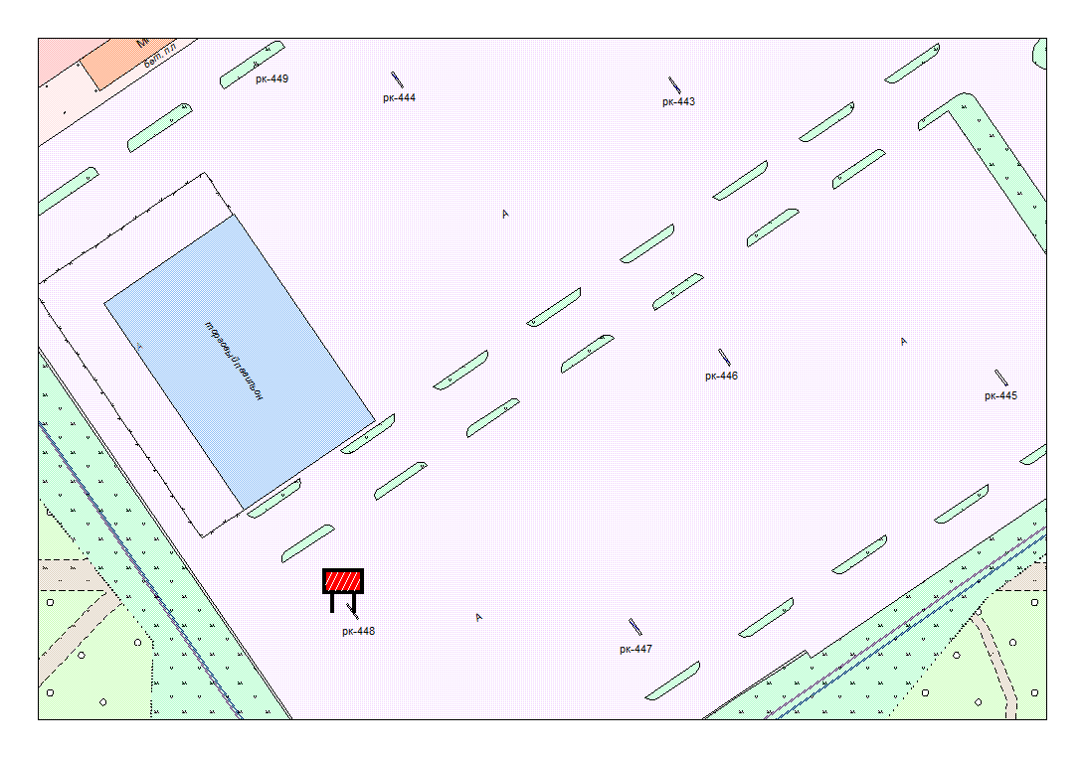
Места размещения рекламных конструкций  (почтовый, строительный или условный адрес) | Лесной пр. 49 (№8)
Тип рекламной конструкции | Рекламный щит
Вид рекламной конструкции | Стационарная рекламная конструкция
Площадь информационного поля | 12.0 м²
Технические характеристики рекламной конструкции:  - размеры, материал надземной и подземной (при наличии) части;  - характеристики освещенности;  -цвет конструкции. | -габаритные размеры 3.0х2.0 м.;  металл;  - с подсветкой;  -RAL 7040 (серый).
Кадастровый номер участка (квартала) | 10:01:10 01 19:6
Планировочные ограничения | Нет

Карта № 425. Место размещения рекламной конструкции рк-449.

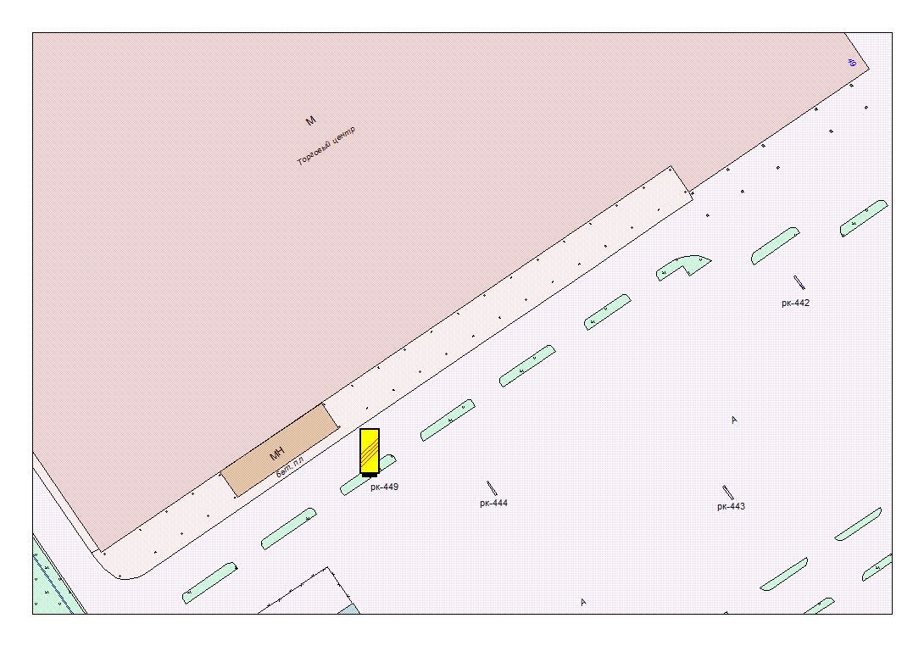
Места размещения рекламных конструкций  (почтовый, строительный или условный адрес) | Лесной пр. 49 (№9)
Тип рекламной конструкции | Рекламный щит
Вид рекламной конструкции | Стационарная рекламная конструкция
Площадь информационного поля | 2.6 м²
Технические характеристики рекламной конструкции:  - размеры, материал надземной и подземной (при наличии) части;  - характеристики освещенности;  -цвет конструкции. | -габаритные размеры 0.65 х2.0 м.;  металл;  - с подсветкой;  -RAL 7040 (серый).
Кадастровый номер участка (квартала) | 10:01:10 01 19:6
Планировочные ограничения | Нет

